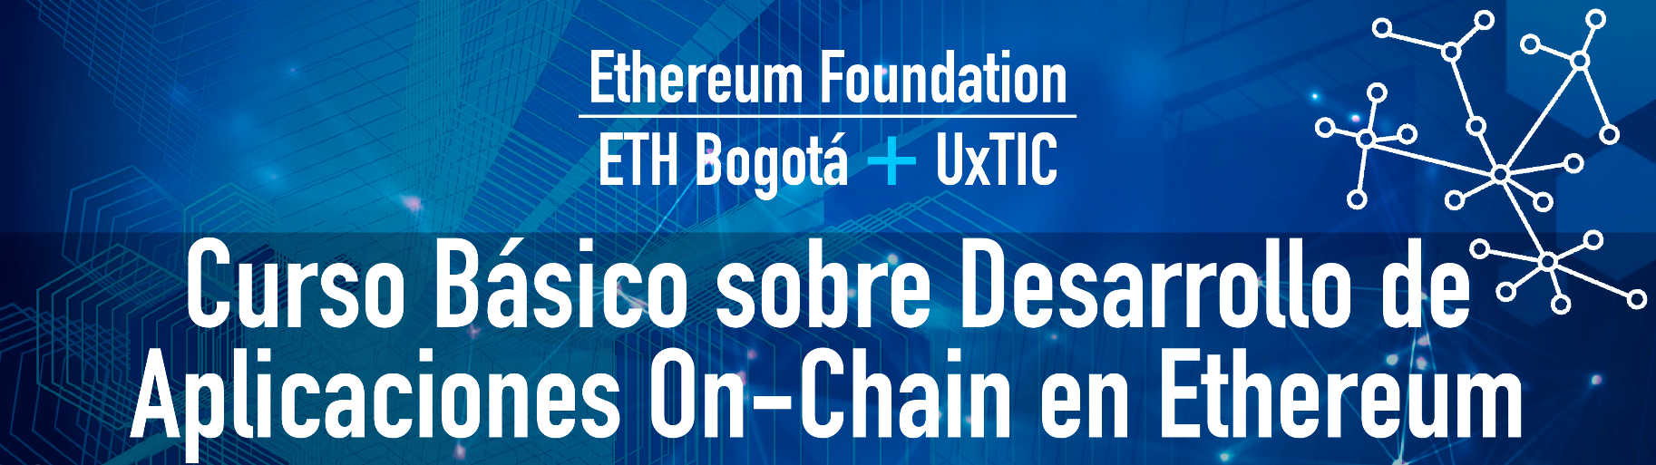

Carta de participación al curso de
Desarrollo de Aplicaciones On-Chain en Ethereum

Ethereum Bogotá y UxTIC se han aliado para acelerar la adopción de la tecnología blockchain y el desarrollo de aplicaciones descentralizadas en la comunidad académica de Colombia y Latinoamérica. Para el primer semestre del 2024, Ethereum Bogotá y la Red UxTIC están invitando a las entidades de educación superior a participar en el curso Desarrollo de Aplicaciones On-Chain en Ethereum. Esta convocatoria está abierta para las universidades o entidades de educación de la red.

Por esta razón, _________________________________________ expresa su intención de participar en la alianza para la realización el Curso Desarrollo de Aplicaciones On-Chain en Ethereum, en el primer semestre del 2024. El propósito es establecer conjuntamente los medios necesarios que permitan el desarrollo de estrategias de formación para fortalecer y posicionar las tecnologías blockchain y sus aplicaciones descentralizadas en la academia.

Para tal efecto, _________________________________________ se compromete a:
- Designar un delegado (docente o funcionario) para gestionar la relación académica y apoyar el seguimiento a los participantes.
- Realizar la comunicación interna (un video promocional de un minuto, una nota en la página web, vía email) invitando a la comunidad a participar, designando un contacto para tal efecto.
- Difundir a través de los medios con que cuenta, las acciones y logros obtenidos en el marco de esta alianza, a través de la publicación de noticias y boletines informativos. Definir in contacto para temas de comunicación.
- Identificar proyectos blockchain o criptoactivos que se estén realizando en el seno de la institución.
- Realizar la retroalimentación del curso, intercambiando información, contenidos y experiencias para su mejoramiento.
- Generar certificación conjunta: Si___ No ____.
- Autorizar a UxTIC y sus aliados el uso del nombre y logo de la institución en la comunicación de convocatoria, avances y resultados de su participación en el curso.
Para hacer efectiva la participación de la institución, firma a los ____ del mes de _____ 2024:
Firma
Nombre y apellidos
Institución
Grupo de investigación / Depto.
Cargo
Documento de identidad
Teléfonos
Correo Electrónico
Sitio web

La persona designada como enlace académico y de comunicaciones entre la institución y la alianza será:

Nombre y apellidos
Grupo de investigación / Depto.
Cargo
Documento de identidad
Teléfonos
Correo Electrónico

